Patrulatere din viata de zi de zi

A)Patrulaterele ar putea fi inlocuite de multe alte figuri geometrice,dar daca am lua ca si exemplu un monitor ar fi ciudat ca el sa fie triunghiular sau trapez,nu?
Daca ele ar fi in acea forma, noua ne-ar fi mai greu sa ne uitam la tot ce se intampla pe ele,iar inca un exemplu ar fi caietele scoalare care ar fi si mai ciudate daca nu ar fi dreptunghiulare!
B)Viata fara existenta patrulaterelor nu ar fi foarte diferita deoarece noi ne-am fi obisnuit deja cu celalate figuri care le-ar fi inlocuit.
C)
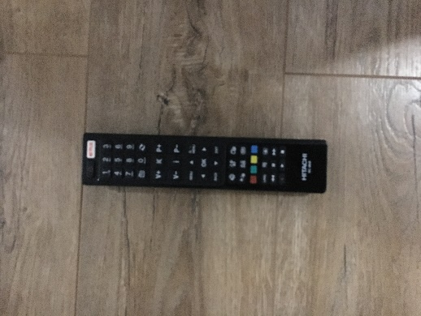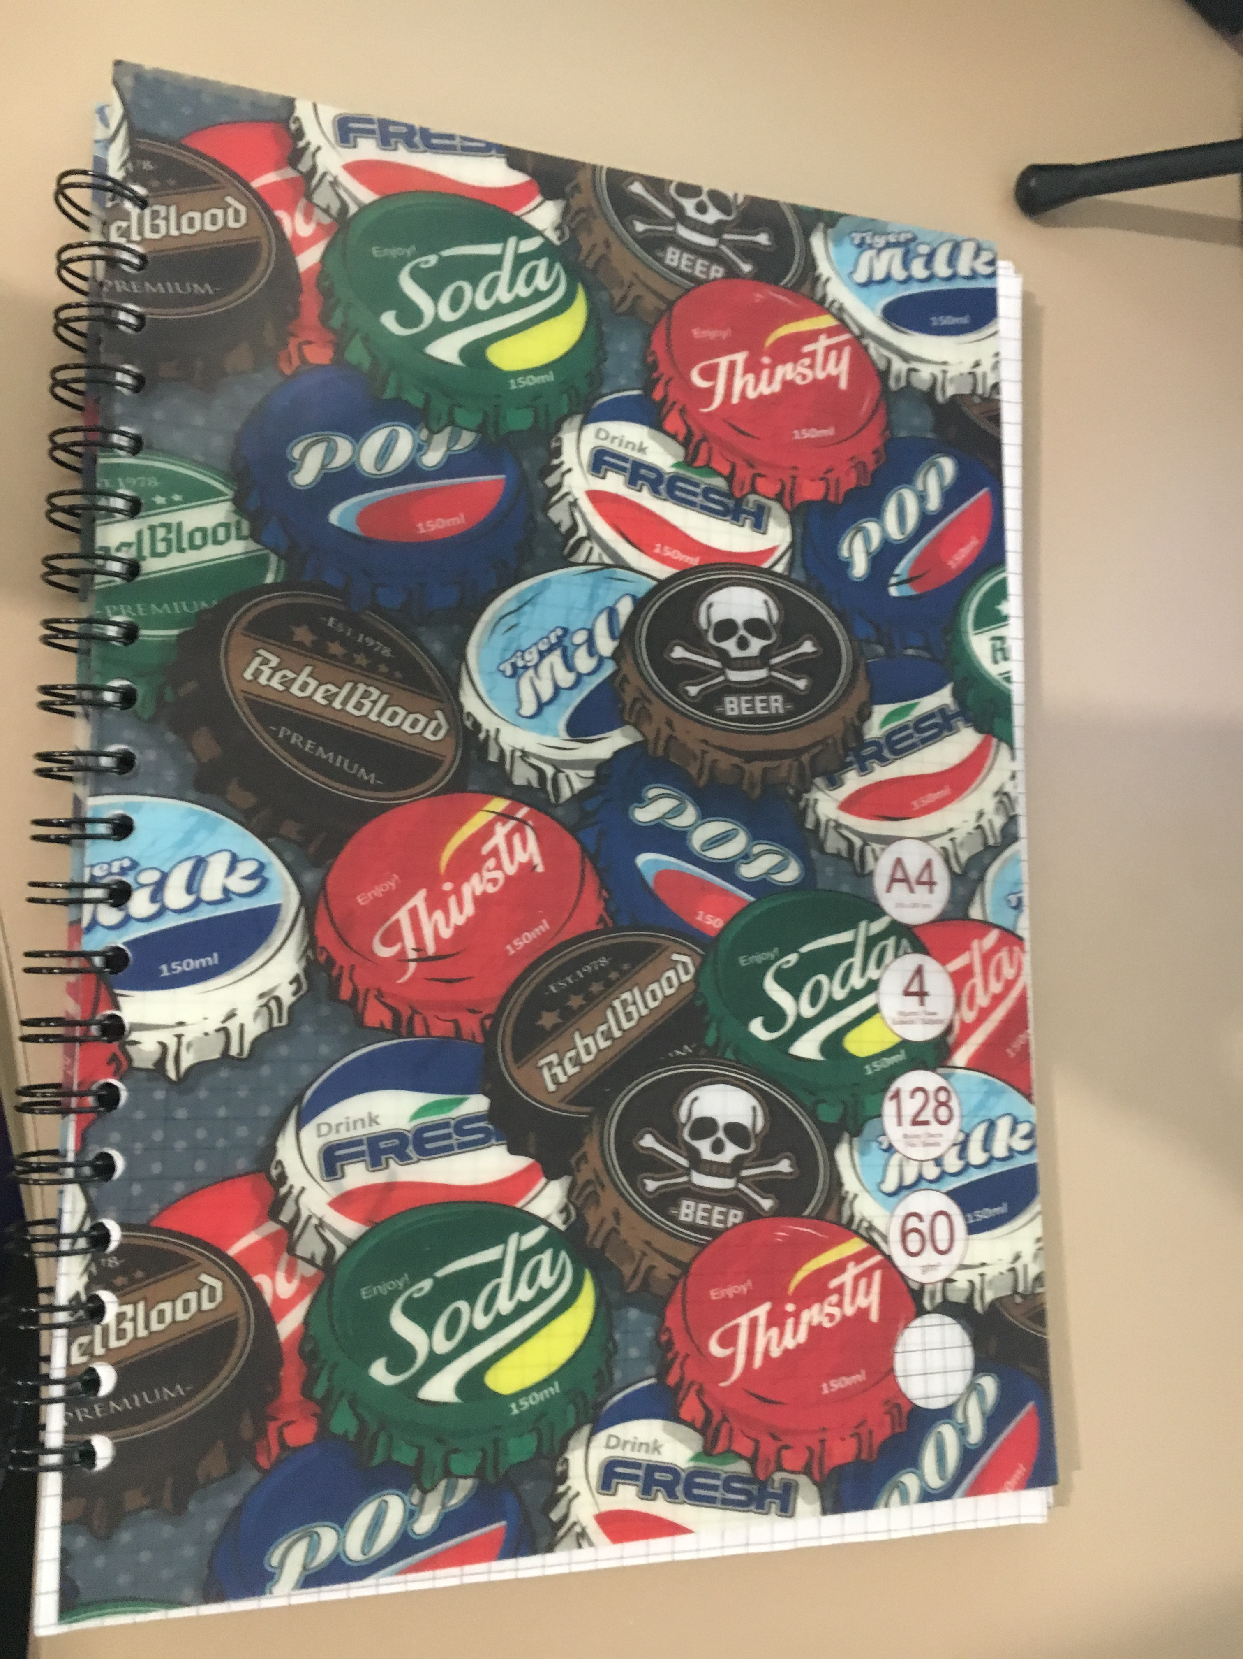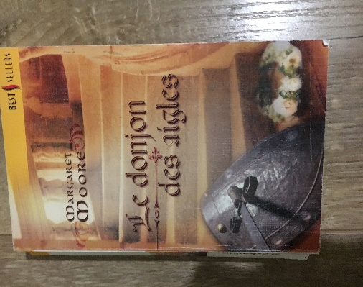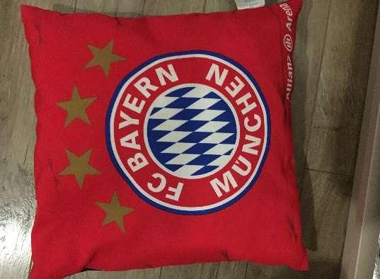

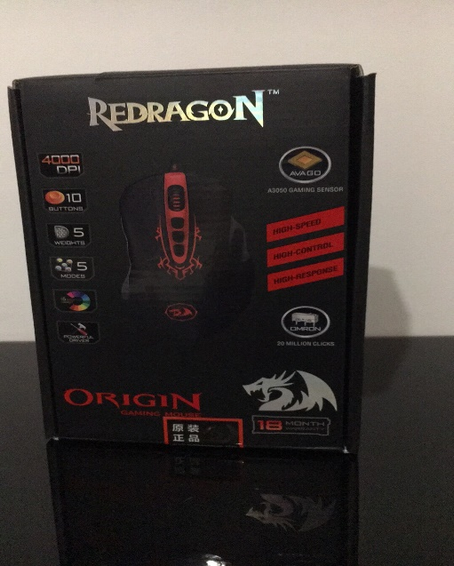

D) Solutii rebus:
1.PROIECT
2.PATRULATER
3.SCOALA
4.ALTFEL

